我市2022年高中阶段学校第一批录取标准公布
整理归属 深圳市招生考试办公室
发布日期 2022-07-26
来源 深圳市招生考试办公室官网
栏目 中考
存档日期 2026-10-27
原文链接 https://szeb.sz.gov.cn/szzkw/zkgg/zkxx/content/post_9979728.html

今年各高中阶段学校（含普高、职高、技工学校）的最低录取标准（分数线）根据各学校的招生计划、考生所报志愿顺序、六科原始总分、单科等级、初二生物与地理学业水平考试成绩和综合表现评价等级等条件划定。
原图分页 1/2
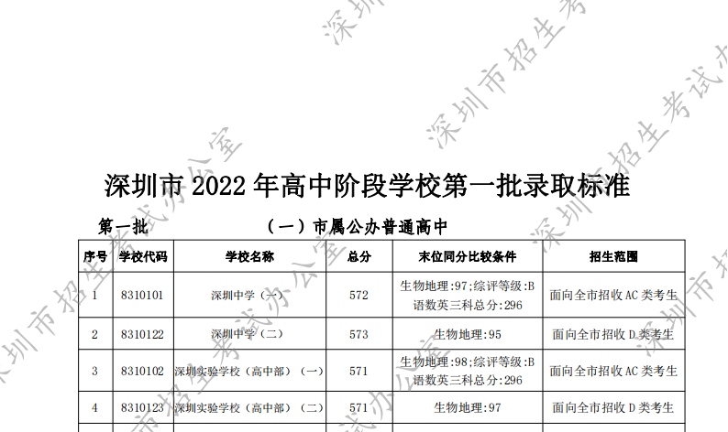
原图分页 2/2
